ОДЕЖДА
Тематический словарь
Брюки, варежки, вязать, вязаный, гольфы, демисезонная, дубленка, завязывать, застёгивать, зимняя, кепка, колготки, купальник, куртка, кушак, летняя, мех, меховой, надевать, носки, одевать, одежда, панама, пальто, платье, пиджак, петля, перчатки, плавки, плащ, портной, пуговица, пух, пуховый, пуховик, развязывать, раздевать, расстёгивать, рубашка, рукавицы, сарафан, свитер, тёплый, трусы, холодный, шапка, шарф, швея, шерсть, шерстяной, шляпа, шорты, шуба, юбка.
Веселая зарядка для пальчиков
Руки сжать в кулак, поочередно на каждый ударный слог разгибать пальцы, начиная с большого.
Рукавички новые,
Теплые пуховые.
Мне их бабушка связала,
Подарила и сказала:
«Вот теперь у внучки
Не озябнут ручки».
Закончи предложение
Шапку надеваем на...
Носки надеваем на...
Рукавицы надеваем на...
Перчатки надеваем на...
Кепку надеваем на...
Сосчитай до пяти
Один вязаный шарф – два вязаных шарфа,...
Одна теплая куртка –...
Одни красивые варежки –...
Одно нарядное платье –...
Скажи наоборот
Длинная юбка –...
Детская одежда –...
Новые брюки –...
Широкий шарф –...
Надевать шорты –...
Застегивать пуговицы –...
Назови ласково
Шапка – шапочка.
Шарф –...
Носки –...
Кофта –...
Рейтузы –...
Юбка –...
Шорты –...
Халат –...
Брюки –...
Комбинезон –...
Пальто –...
Платье –...
Запомни
Слово «пальто» не изменяется и всегда звучит одинаково (например: одно зимнее пальто – много зимних пальто). Попробуй закончить предложения словом «пальто».
Папа помогает маме надевать ...
У меня оторвалась пуговица от ...
Летом не носят...
Продавец показал покупателю ...
Я положил перчатки в карманы ...
Подбери признак
«Расхвали» одежду (подбери как можно больше определений)
Рукавички – новые, красивые, шерстяные, вязаные,...
Пальто –...
Платье – ...
Измени по образцу
Юбка из шерсти – шерстяная юбка.
Халат из ситца –...
Платье из шелка –...
Рубашка из фланели –...
Измени по образцу
Шуба – шубы – много шуб.
Шапка –...
Шарф –...
Ремень –...
Пальто –...
Что лишнее?
Шапка, косынка, волосы, кепка.
Платье, юбка, брюки, сарафан.
Шорты, шуба, футболка, сарафан.
Что не так?
Варежки надевают на ноги.
Дубленку носят летом.
Хитрые вопросы
Во что превратятся:
- кофта без рукавов;
- кепка без козырька?
Чего больше – левых или правых варежек?
Послушай предложение и ответь на вопросы
У Насти есть платье.
- Чье это платье?
- Настино платье.
У мамы есть шуба.
- Чья это шуба?
У папы есть галстук.
- Чей это галстук?
У Сережи есть куртка.
- Чья это куртка?
Назови части целого
Платье – рукав, воротник, подол,...
Куртка –...
Что общего и чем отличаются друг от друга?
Платье и сарафан.
Шорты и брюки.
Пальто и плащ.
Варежки и перчатки.
Отгадай загадки
Ношу на голове поля,
Но это вовсе не земля.
(Шляпа)
Я, как зонт, не промокаю,
От дождя вас защищаю,
И от ветра вас укрою,
Ну, так что же я такое?
(Плащ)
Не галстук он, не воротник,
А шею обнимать привык.
Но не всегда, а лишь тогда,
Когда бывают холода.
(Шарф)
Входишь в одну дверь,
А выходишь из трех.
Думаешь, что вышел,
А на самом деле вошел.
(Свитер)
Пять мешочков шерстяных –
Греются братишки в них.
(Перчатки)
Черна, а не земля.
Пушиста, а не снег.
Греет, а не печка.
(Шуба)
Подбери парное слово
Кофта – шерсть, шуба –... (мех).
Обувь – сапожник, одежда –... (портной/швея).
Рис. 44. Что лишнее? Объясни почему.
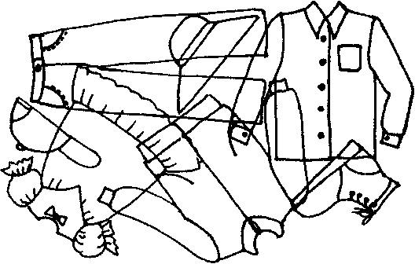
Рис. 45.
Это Таня и Ксюша. А это Света и Таня.
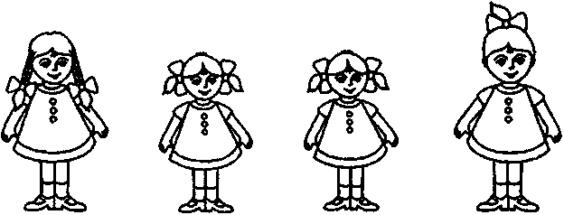
Раскрась платье Тани зеленым цветом, платье Ксюши – желтым цветом, а платье Светы – розовым цветом.
Рис. 46. Что теплее? Соедини одежду стрелочками, начиная от самой легкой одежды.
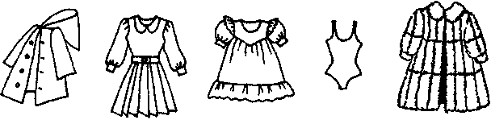
Рис. 47. Дорисуй узоры на вторых половинках шарфов.
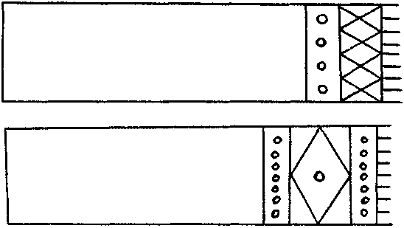
Рис. 48. Пришей все пуговицы, как показано на образце.
